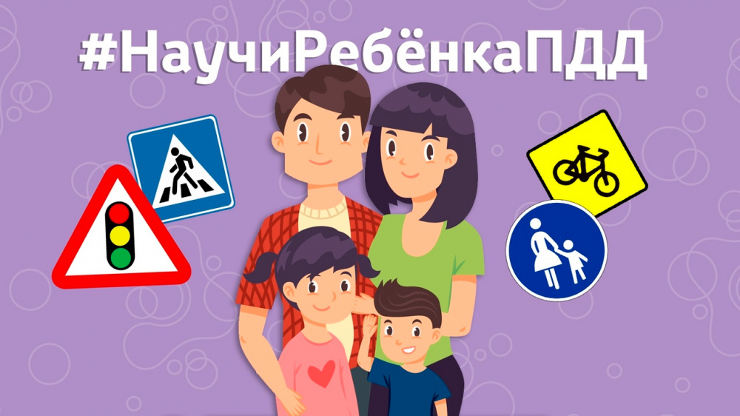

Ответственность родителей за нарушение ПДД несовершеннолетними.

**Ответственность родителей за нарушение ПДД несовершеннолетними.**

*Культура поведения на дорогах формируется прежде всего в семье, и самые главные учителя – родители! Берегите детей! Оградите их от несчастных случаев на дороге!*

     Любое транспортное средство согласно законодательству, является источником повышенной опасности. От опыта и профессионализма водителя, зависит не только его жизнь, но жизнь, здоровье и безопасность всех участников дорожного движения. Случаи, когда за рулем оказывается юный участник дорожного движения, без удостоверения водителя, должного опыта вождения и сноровки – начинает приобретать статус постоянства и нормы поведения.

Последствием нарушения правил дорожного движения может быть не только причинение вреда здоровью всем участникам дорожного движения, но и наступление юридической ответственности.

**За несоблюдение ПДД несовершеннолетними в возрасте до 16 лет, ответственность несут родители (законные представители).**

          В статье 63 Семейного Кодекса Российской Федерации установлено, что родители несут ответственность за воспитание и развитие своих детей. Они обязаны заботиться о физическом, психическом, духовном и нравственном развитии своих детей.

         Если эти условия не выполняются, то родители и или иные законные представители несовершеннолетних могут быть привлечены к административной ответственности за ненадлежащее исполнение родительских обязанностей по содержанию, воспитанию, обучению, защите прав и законных интересов несовершеннолетних детей, которая предусмотрена ч.1 ст.5.35 КоАП РФ. Санкция данной статьи предусматривает наказание в виде предупреждения или наложение административного штрафа в размере от 100 до 500 рублей.

Основаниями для привлечения к административной ответственности по статье 5.35 КоАП РФ, являются действия (бездействия) лиц, выражающиеся в неисполнении или ненадлежащем исполнении ими обязанностей по содержанию, воспитанию, обучению, защите прав и законных интересов несовершеннолетних, совершенные умышленно или по неосторожности.

**Действия родителей, которые могут привести к ДТП и нарушению несовершеннолетними ПДД:**

          - приобретение мототранспортных средств детям, не достигшим возраста 16 лет и не имеющим водительского удостоверения, соответствующей категории, и разрешение детям управлять данными транспортными средствами, а также случаи, когда родители разрешают управлять автотранспортным средством несовершеннолетним детям;

          - случаи, когда родители отпускают гулять детей дошкольного возраста одних, без контроля взрослых и не контролируют их досуг.

**Бездействие родителей, которые могут привести к ДТП:**

          - родители знают, что ребенок в нарушение ПДД управляет вело-мото-автотехникой, не достигнув возраста управления данными транспортными средствами, не предпринимают никаких действий к недопущению совершения ДТП с несовершеннолетним ребенком;

          - при переходе дороги взрослые не взяли ребенка-дошкольника за руку, тем самым подвергли жизнь и здоровье ребенка опасности и создавая тем самым предпосылки для совершения ДТП;

          - родители переходят с ребенком проезжую часть в неположенном месте, подвергая тем самым себя и ребенка опасности и показывая отрицательный пример ребенку «как ребенок может вести себя на дороге»;

           - родители своим примером показывают ребенку, что можно пересекать проезжую часть на велосипеде по пешеходному переходу, либо позволяют ребенку пересекать проезжую часть на велосипеде по пешеходному переходу.

**\* Для информации: в соответствии со ст.2.3 КоАП РФ административной ответственности подлежит лицо, достигшее к моменту совершения административного правонарушения возраста 16 лет.**

         Таким образом, несовершеннолетние, в возрасте с 16 лет, могут быть привлечены к ответственности за совершение административных правонарушений в области дорожного движения по следующих статья КоАП РФ:

        -  ч.3 ст.12.8 КоАП РФ (Управление транспортным средством водителем, находящимся в состоянии опьянения и не имеющим права управления транспортными средствами либо лишенным права управления транспортными средствами, если такие действия не содержат уголовно наказуемого деяния) влечет административный арест на срок от десяти до пятнадцати суток или **наложение административного штрафа на лиц, в отношении которых в соответствии с настоящим Кодексом не может применяться административный арест, в размере тридцати тысяч рублей;**

        - ч.2 ст.12.25 КоАП РФ (Невыполнение законного требования сотрудника полиции, должностного лица таможенного органа или должностного лица федерального органа исполнительной власти, осуществляющего функции по контролю и надзору в сфере транспорта, об остановке транспортного средства) влечет наложение административного штрафа в размере от пятисот до восьмисот рублей;

        - ч.1 ст.12.3 КоАП РФ (Управление транспортным средством водителем, не имеющим при себе регистрационных документов на транспортное средство) влечет предупреждение или наложение административного штрафа в размере пятисот рублей;

        - ч.1 ст.12.7 КоАП РФ (Управление транспортным средством водителем, не имеющим права управления транспортным средством (за исключением учебной езды) влечет наложение административного штрафа в размере от пяти тысяч до пятнадцати тысяч рублей;

        - ч.1 ст.12.29 КоАП РФ (Нарушение пешеходом или пассажиром транспортного средства Правил дорожного движения) влечет предупреждение или наложение административного штрафа в размере пятисот рублей;

        - ст.12.6 КоАП РФ (Управление транспортным средством водителем, не пристегнутым ремнем безопасности, перевозка пассажиров, не пристегнутых ремнями безопасности, если конструкцией транспортного средства предусмотрены ремни безопасности, а равно управление мотоциклом или мопедом либо перевозка на мотоцикле пассажиров без мотошлемов или в незастегнутых мотошлемах) влечет наложение административного штрафа в размере одной тысячи рублей;

        - ч.2 ст.12.26 КоАП РФ (Невыполнение водителем транспортного средства, не имеющим права управления транспортными средствами либо лишенным права управления транспортными средствами, законного требования уполномоченного должностного лица о прохождении медицинского освидетельствования на состояние опьянения, если такие действия (бездействие) не содержат уголовно наказуемого деяния) влечет административный арест на срок от десяти до пятнадцати суток или **наложение административного штрафа на лиц, в отношении которых в соответствии с настоящим Кодексом не может применяться административный арест, в размере тридцати тысяч рублей;**

        - ч.1 ст.12.1 КоАП РФ (Управление транспортным средством, не зарегистрированным в установленном порядке) влечет наложение административного штрафа в размере от пятисот до восьмисот рублей.

**В соответствии со ст.23.2 КоАП РФ, дела об административных правонарушениях, совершенных несовершеннолетними, а также дела об административных правонарушениях, предусмотренных статьей 5.35 КоАП РФ рассматривают районные (городские) комиссии по делам несовершеннолетних и защите их прав.**